Tytuł: Keyboard Hero

Autorzy: Jakub Suder (JS),
Michał Wesołowski (MW)
Ostatnia modyfikacja: 10.08.2026
Spis treści
1. Repozytorium git 1
2. Wstęp 1
3. Specyfikacja 1
3.1. Opis ogólny algorytmu 1
3.2. Tabela zdarzeń 2
4. Architektura 2
4.1. Moduł: top 2
4.1.1. Schemat blokowy 2
4.1.2. Porty 3
a) mou – mouse_ctl, input 3
b) vga – vga_ctl, output 3
4.1.3. Interfejsy 3
a) m2c – mouse_ctl to core 3
4.2. Rozprowadzenie sygnału zegara 3
5. Implementacja 4
5.1. Lista zignorowanych ostrzeżeń Vivado. 4
5.2. Wykorzystanie zasobów 4
5.3. Marginesy czasowe 4
6. Film. 4

Repozytorium git
https://github.com/WesolyMichal/KeyboardHero-MasterBoard
https://github.com/WesolyMichal/KeyboardHero-SlaveBoard

Wstęp
Skąd się wziął pomysł i co w ramach tego projektu robimy.
Obaj graliśmy w przeszłości w gry rytmiczne typu Guitar Hero, gdzie należy w rytm muzyki naciskać odpowiednie klawisze, podobnie do gitary. W ramach tego projektu stworzyliśmy implementację tej gry na dwóch płytkach Basys3, kontrolowaną przez klawiaturę. Jedna z płytek odpowiedzialna jest za obsługę klawiatury i odtwarzanie melodii z głośników, a druga za wyświetlanie na monitorze.

Specyfikacja

Opis ogólny algorytmu
Uproszczony schemat blokowy działania implementowanego algorytmu. Co się dzieje po starcie, jak wygląda przebieg działania, kiedy i pod jakimi warunkami się kończy.
//todo
Ewentualnie przykładowe screen-shoty tego, co w przybliżeniu chcielibyśmy uzyskać.

Tabela zdarzeń
Opis zdarzeń występujących podczas działania programu/urządzenia, zarówno zewnętrznych (interakcje z użytkownikiem), jak i wewnętrznych (specyficzne stany w algorytmie). Zdarzenia podzielone są na kategorie dotyczące różnych stanów działania programu. Kategorie powinny odpowiadać stanom ze schematu z pkt. 2.1.
Zdarzenie | Kategoria | Reakcja systemu
Reset Płytek | Inicjalizacja | Wysłanie do slave’a ramki połączenia, Ek. startowy
Kliknięcie ENTER | Ekran startowy | Przejście do ekranu wyboru piosenki
Klikanie < i > | Ekran wyboru piosenki | Zmiana wyboru piosenki
Kliknięcie ESC | Ekran wyboru piosenki | Powrót do Ekranu startowego
Kliknięcie ENTER | Ekran wyboru piosenki | Rozpoczęcie rozgrywki
Klawisze 1-6 | Ekran Rozgrywki | Przyciskanie odpowiednich „strun”
Kliknięcie Spacji | Ekran Rozgrywki | Pociągnięcie za strunę
Kliknięcie ESC | Ekran Rozgrywki | Przerwanie Rozgrywki, powrót do Ekranu wyboru
Zakończenie piosenki | Ekran Rozgrywki | Przejście do Ekranu końcowego, wynik
Kliknięcie ESC | Ekran Końcowy | Powrót do Ekranu wyboru piosenki

Architektura

Moduł: top_master
Osoba odpowiedzialna: MW

Schemat blokowy

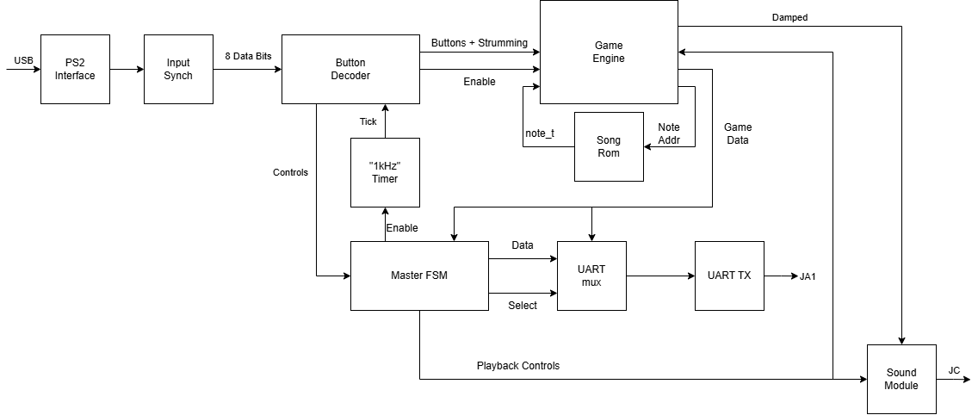

Porty

ps2 – keyboard interface (inout)
nazwa portu | opis
PS2_clk | Linia zegarowa magistrali PS/2 (dwukierunkowa)
PS2_data | Linia danych magistrali PS/2 (dwukierunkowa)

led, uart – status, communication (output)
nazwa portu | opis
led[15:0] | Diody LED (dolny bajt – engine_out, górny note_led)
uart_tx | Linia nadawcza interfejsu UART (wyjście szeregowe)

pmod_amp3 – audio interface (output / interface)
Nazwa portu | Opis
Pmod_amp3 | Port interfejsu typu pmod dedykowany dla wzmacniacza audio AMP3 (I2S)

Interfejsy

game_if, note, pmod_amp3 – gameplay status, game note struct, audio interface
nazwa sygnału | opis
engine_out | Interfejs typu game_if przenoszący pełny stan silnika gry (m.in. punkty, stan rozgrywki) z u_game_engine do maszyn stanu (master_fsm), multipleksera komunikacji (UART_mux) oraz filtrów audio (damped_comb)
note | Struktura danych typu note_t przechowująca informacje o aktualnie odtwarzanej nucie (częstotliwość, czas trwania, wymagane przyciski) przekazywana z pamięci utworu u_song_rom do silnika gry.
pmod_amp3 | Interfejs wyjściowy typu pmod_if grupujący sygnały sterujące przetwornikiem cyfrowo-analogowym audio i wzmacniaczem na zewnętrznym module PMOD AMP3.

Rozprowadzenie sygnału zegara
Osoba odpowiedzialna: MW
Informacja na temat źródła sygnału zegarowego, używanych częstotliwości zegara w całym układzie.
Moduł generatora zegara umieszczamy w module głównym projektu. W pozostałych modułach używamy tylko i wyłącznie sygnały zegara wygenerowane przez ten moduł.
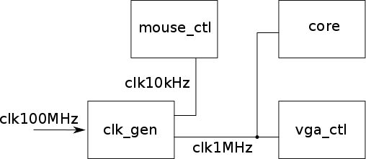
Uwaga: jeżeli używamy różnych częstotliwości zegara w układzie, to należy je tak dobrać, aby były wielokrotnościami siebie (umożliwia to wygenerowanie tych sygnałów z jednego IP core generatora zegara i zapobiega problemom z synchronizacją).

Implementacja

Lista zignorowanych ostrzeżeń Vivado.
Identyfikator ostrzeżenia | Liczba wystąpień | Uzasadnienie

Wykorzystanie zasobów
Tabela z wykorzystaniem zasobów z Vivado

Marginesy czasowe
Marginesy czasowe (WNS) dla setup i hold.

Konfiguracja sprzętu
Schemat połączenia ze sobą płytek Basys3 w trybie multiplayer.
Schematy podłączenia dodatkowych urządzeń peryferyjnych.
Konfiguracja zworek, przełączników, itp., jeśli inna niż domyślna.

Film.
Link do ściągnięcia filmu:
https://

